编译原理上机实验报告

姓名：陈晓璐 学号：18020300037 班级：1818031班 专业：网络空间安全
- 实验目的
通过实验实现一个简单函数绘图语言的解释器, 加深对编译器或解释器构造原理和方法的理解, 巩固所学知识.
- 能够使用正规式和产生式表示简单语言的语法；
- 能够完成对简单语言的语义分析；
- 能够使用递归下降子程序编写简易解释器；
- 简易解释器程序采用C/C++语言编写.
- 实验内容
利用C语言实现一个简易解释器, 其功能如下：
- 能够读取使用简易函数绘图语言的源代码文件；
- 能够按照简单函数绘图语言的词法规则, 识别正确的记号, 将非法输入标记为错误的记号；
- 能够过滤函数中的无用成分；
- 能够为表达式构建语法树；
- 能够检查程序中的语法错误并给出错误提示；
- 能够完成使用简单函数绘图语言的源代码的语义分析, 绘制图形.
- 实验原理
可将简易解释器的实现分为三个阶段分别实现：词法分析器、语法分析器和语义分析器. 当程序能够实现语义分析器, 即可认为实现了简易解释器.
在第二部分“实验内容”中所提及的功能要求中, 功能(1)、(2)、(3)可在词法分析器中实现, 功能(4)、(5)可在语法分析器中实现, 功能(6)可在语义分析器中实现.
- 词法分析器实现原理
词法分析器是基于对简单函数绘图语言的词法分析, 该语言的记号种类有：常数、参数、函数、保留字、运算符、分隔符. 常数包括普通数值、圆周率PI和自然对数E；参数只有T；函数在只包括COS、SIN、TAN、SQRT、EXP和LN, 保留字有ORIGIN、SCALE、ROT、IS、TO、STEP、DRAW、FOR、FROM；运算符有+、-、*、/、**；分隔符有;, ,, (,). 记号由类别和属性构成, 故设计记号的数据结构包括记号的类型、构成记号本身的字符串、记号的值、记号所指向的函数的位置, 根据该简单函数绘图语言的词法规则, 可得到各记号的正规式如下表所示,
正规式表达
letter
digit
WHITE_SPACE
ID
CONST_ID
POWER
COMMENT
SEMICO
L_BRACKET
R_BRACKET
COMMA
PLUS
MINUS
MUL
DIV
由上表可得DFA如下图所示,
0
1
2
4
3
6
5
7
letter
letter
digit
*
*
digit
digit
-
-
.
/
/
+|,|;|(|)
可根据该DFA完成对词法分析器的设计构造.
- 语法分析器实现原理
语法分析器是对简单函数绘图语言的语法分析, 应设计其语言文法, 使其适合递归下降分析和编写递归下降子程序. 该简单绘图语言包含的语句有坐标平移语句、比例设置语句、角度旋转语句、循环绘图语句、注释语句, 其中注释语句无具体的功能实现, 故不考虑注释语句的文法构造, 剩余四种语句的举例如下,
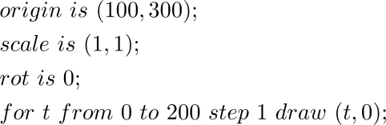
从上往下顺序排序依次对应坐标平移语句、比例设置语句、角度旋转语句、循环绘图语句, 可根据此设计简单函数绘图语言的产生式如下,
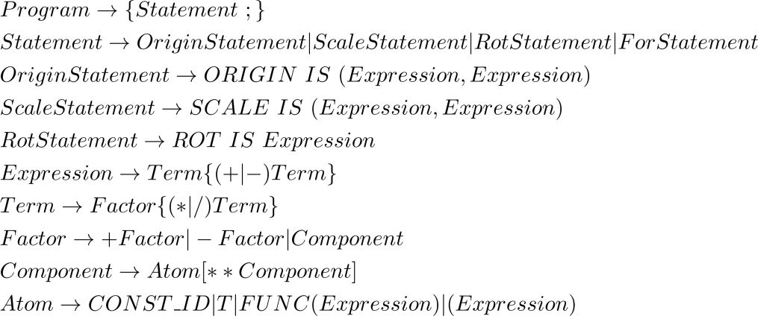
可根据上述产生式, 设计递归下降子程序完成对语法分析器的设计构造.
- 语义分析器实现原理
语义分析器是在语义分析器的基础上增加语义规则进行进一步完善得到的, 需要了解各类语句的语义, 再将各类语句对应的语义实现.
坐标平移语句的语义为将绘图原点的坐标平移至所设置的横纵坐标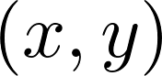规定的点处.
比例设置语句的语义为设置绘图的横坐标与纵坐标的比例为, 并分别按照比例因子进行缩放.
角度旋转语句语义为设置绘图逆时针旋转角度为所规定的弧度值, 所要绘制的点坐标变换为.
循环绘图语句语义为令从到, 每次变换, 绘制出由规定的点的轨迹.
坐标平移语句、比例设置语句、角度旋转语句语义的实现为设置绘图所需参数, 循环绘图语句的语义实现为计算每次要绘制的坐标点的位置, 并绘制该坐标.
- 实验代码
- 流程设计
将简易解释器的实现分为三个阶段分别实现：词法分析器、语法分析器和语义分析器的功能. 其中词法分析器可以作为语法分析器的一个子功能进行实现, 语义分析器可在语法分析器的基础上增加语义处理语句进行进一步的开发, 而语义分析器的功能实现即意味着简易解释器的实现. 故语法分析器是程序的核心. 简易解释器的阶段流程设计图如下,
词法分析器
语法分析器
语义分析器
（简易解释器）
调用
增加功能并完善
- 设计思路

2.1词法分析器设计
词法分析器可由以下步骤实现：
- 打开所要读取的源文件；
- 从源文件中读取记号, 跳过空白符和注释记号之后的内容, 根据已存储的记号表和已构造的DFA与常规用法对记号进行判断, 标识正确和错误的记号；
- 当读取至源文件末尾, 结束读取.

2.2语法分析器设计
语法分析器可由以下步骤实现：
- 打开所要读取的文件；
- 从源文件中读取记号, 如果是错误记号输出错误记号提示信息, 判断该记号是否能根据递归下降子程序分析所得, 如果不能则输出匹配错误提示信息；
- 在读取记号的过程中, 对于能够使用递归下降子程序分析并能成功匹配终结符的非终结符构造语法树, 并打印语法树的内容；
- 当读取至源文件末尾, 结束读取.

2.3语义分析器设计
- 打开所要读取的文件；
- 从源文件中读取语句, 如果该语句为正确合法的语句, 将对应的语义内容实现, 若为不合法的语句则输出错误信息提示；
- 当读取至源文件末尾, 结束读取.
- 具体实现
本次实验的操作系统环境为Windows 7旗舰版, 用于程序开发的IDE为Dev C++, 版本号为5.11.0.0, 所用于编写程序的语言为C语言.

3.1重要数据结构
该简易解释器的重要数据结构部分有四种：记号、记号表和语法树的结点, 分别用于存储从源代码中读取并处理记号和构造语法树与完成部分语义分析.
记号需要记录记号的类型、构成记号本身的字符串、记号的值、记号所指向的函数的位置, 其中记号的类型和记号所指向的函数的位置需要另外构造, 其实现代码如下：
//记号的类型

typedef enum
{
ORIGIN, SCALE, ROT, IS, TO, STEP, DRAW, FOR, FROM,
T,
SEMICO, L_BRACKET, R_BRACKET, COMMA,
PLUS, MINUS, MUL, DIV, POWER,
COMMENT,
FUNC,
CONST_ID,
NONTOKEN,
ERRTOKEN
}token_type;

//记号所指向的函数的位置

typedef double (*func_ptr)(double);

利用上述两种变量即可完成记号和记号表的构造, 其实现代码如下：
//记号

typedef struct
{
token_type type;
char *lexeme;
double value;
func_ptr funcPtr;
}Token;

//记号表

static Token table[] =
{
{ORIGIN, "ORIGIN", 0.0, NULL},
{SCALE, "SCALE", 0.0, NULL},
{ROT, "ROT", 0.0, NULL},
{IS, "IS", 0.0, NULL},
{TO, "TO", 0.0, NULL},
{STEP, "STEP", 0.0, NULL},
{DRAW, "DRAW", 0.0, NULL},
{FOR, "FOR", 0.0, NULL},
{FROM, "FROM", 0.0, NULL},
{T, "T", 0.0, NULL},
{FUNC, "SIN", 0.0, sin},
{FUNC, "COS", 0.0, cos},
{FUNC, "TAN", 0.0, tan},
{FUNC, "LN", 0.0, log},
{FUNC, "EXP", 0.0, exp},
{FUNC, "SQRT", 0.0, sqrt},
{CONST_ID, "PI", 3.1415926, NULL},
{CONST_ID, "E", 2.71828, NULL},
{ERRTOKEN, "ILLEGAL INPUT", 0.0, NULL}
};

语法树的结点同样需要记录该结点记号的类型、记号的值、记号所指向的函数的位置, 还需要记录孩子结点. 该结点应记录的内容需根据该结点的记号类型进行调整.

//语法树结点

typedef struct expr_node
{
token_type node_type;
union
{
struct
{
struct expr_node *lchild;
struct expr_node *rchild;
}operator_node;
struct
{
struct expr_node *child;
func_ptr mathFuncPtr;
}func_node;
double const_node;
double *parmPtr_node;
}content;
}expr_node;

3.2关键算法

3.2.1实现词法分析器的关键算法

词法分析器从文件的开头开始读取, 直至读取至文件末尾结束. 如果遇到空白符就读取空白符的下一位. 如果遇到数字、点或者字母就进行记号的读取, 直至遇到空白符、运算符或者分隔符, 遇到运算符或者分隔符需要将读取文件内容的指针回退一位, 在此过程中, 将读取的字母全部转化为大写字母进行存储, 将存储有字母构成的记号与记号表进行比对, 如果读取的记号存在于记号表中则为合法正确的记号, 否则就标记为错误记号, 若由数字组成的记号中夹杂着多余的点或字母, 则判断该记号为错误记号. 如果遇到运算符或者分隔符, 就直接进行记号的读取和标记, 若读取的内容为+、;、,、(、), 且已存储的记号内容为/、-或*, 则在将先前的记号存储时, 将读取文件内容的指针回退一位, 若不为/、-或*, 则将当前记号存储；如果读取的内容为/、-、*, 则需要在读取下一位再进行判断, 如果下一位不为对应的/、-、*, 则存储为DIV、MINUS、MUL标记, 否则存储为COMMENT、COMMENT、POWER标记, 如果标记为COMMENT就持续读取文件的内容而不存储直至遇到换行符或者文件末尾, 同时将读取文件内容的指针回退一位.
3.2.2实现语法分析器的关键算法
语法分析器从源文件开头开始读取, 直至读取至文件末尾. 对于所读取的记号进行判断, 若为注释记号, 则继续读取下一记号；若为错误记号, 则输出错误提示. 对所读取的记号利用递归下降此程序对进行分析判断, 如果能匹配该简单函数语言的文法规则, 则输出成功匹配的提示信息；若不能匹配, 则输出匹配错误的提示信息. 当所进行匹配的记号能够由非终结符对应的产生式展开得到就将该记号作为语法树中的一个结点, 同时与上一层非终结符展开所得到的的结点进行绑定, 结点内容包括结点几号的类型和其余信息, 若记号为运算符, 则该结点的其余内容为运算符的操作对象指针, 指针指向下一层由非终结符展开所得的终结符的地址；若记号为函数, 则该结点的其余信息为函数的地址和操作对象指针, 指针指向下一层由非终结符展开所得的终结符的地址；若记号为常数, 则该结点的其余信息为常数的值；若记号为参数, 则该结点的其余信息为参数的地址. 对尽可能高的语法树进行打印, 即对由产生式展开得到的语法树进行打印, 打印的顺序采用深度优先遍历打印.
3.2.3实现语义分析器的关键算法
语义分析器是在语法分析器的基础上增加语义处理功能发展而来的, 在绘制之前需要计算所要绘制的点的实际坐标, 再进行绘制, 需要计算非终结符展开后的终结符句子运算所得的数值, 计算过程通过深度优先后续遍历语法树来实现. 语义分析器从源文件开头开始读取, 直至读取至文件末尾. 对于所读取的合法正确的语句进行处理, 对于坐标平移语句、比例设置语句、角度旋转语句, 获取与绘图的相关信息并进行设置, 对于循环绘图语句计算每次绘制的点的坐标, 根据当前的绘图设置进行转换得到实际应该绘制的点的坐标, 再进行绘制.

3.3各阶段代码及功能测试代码实现
根据阶段划分, 实现程序各阶段功能的代码及测试代码如下：
3.3.1词法分析器代码实现及测试代码
//scanner.h

#ifndef SCANNER_H
#define SCANNER_H

#include <stdio.h>
#include <stdlib.h>
#include <string.h>
#include <math.h>
#include <stdarg.h>

typedef enum
{
ORIGIN, SCALE, ROT, IS, TO, STEP, DRAW, FOR, FROM,
T,
SEMICO, L_BRACKET, R_BRACKET, COMMA,
PLUS, MINUS, MUL, DIV, POWER,
COMMENT,
FUNC,
CONST_ID,
NONTOKEN,
ERRTOKEN
}token_type;

typedef double (*func_ptr)(double);

typedef struct
{
token_type type;
char *lexeme;
double value;
func_ptr funcPtr;
}Token;

static Token table[] =
{
{ORIGIN, "ORIGIN", 0.0, NULL},
{SCALE, "SCALE", 0.0, NULL},
{ROT, "ROT", 0.0, NULL},
{IS, "IS", 0.0, NULL},
{TO, "TO", 0.0, NULL},
{STEP, "STEP", 0.0, NULL},
{DRAW, "DRAW", 0.0, NULL},
{FOR, "FOR", 0.0, NULL},
{FROM, "FROM", 0.0, NULL},
{T, "T", 0.0, NULL},
{FUNC, "SIN", 0.0, sin},
{FUNC, "COS", 0.0, cos},
{FUNC, "TAN", 0.0, tan},
{FUNC, "LN", 0.0, log},
{FUNC, "EXP", 0.0, exp},
{FUNC, "SQRT", 0.0, sqrt},
{CONST_ID, "PI", 3.1415926, NULL},
{CONST_ID, "E", 2.71828, NULL},
{ERRTOKEN, "ILLEGAL INPUT", 0.0, NULL}
};
extern int LineNo;
extern int initializeScanner(const char*);
extern Token getToken();
extern void closeScanner();

#endif

//scanner.c

#include "scanner.h"

FILE *fp;

int LineNo;

int initializeScanner(const char *file)
{
fp = fopen(file, "r");
if(fp == NULL)
{
return 0;
}
else
{
LineNo = 1;
return 1;
}
}

int isWhiteSpace(char c)
{
if(c == '\n' || c == '\t' || c == ' ')
{
if(c == '\n')
{
LineNo++;
}
return 1;
}
else
{
return 0;
}
}

int isDigit(char c)
{
if('0' <= c && c <= '9')
{
return 1;
}
else
{
return 0;
}
}

int isAlpha(char c)
{
if(('a' <= c && c <= 'z') || ('A' <= c && c <= 'Z'))
{
return 1;
}
else
{
return 0;
}
}

Token getToken()
{
Token token = { ERRTOKEN, "ILLEGAL INPUT", 0.0, NULL };
char *ptr = (char*)malloc(sizeof(char));
token.lexeme = ptr;
char c;
int cnt;
int i;
while(1)
{
c = fgetc(fp);
*ptr = '\0';
if(c == EOF)
{
if(*token.lexeme != '\0')
{
break;
}
*ptr = c;
token.type = NONTOKEN;
return token;
}
if(isWhiteSpace(c))
{
if(*token.lexeme != '\0')
{
break;
}
continue;
}
else
{
if(isAlpha(c))
{
if(*token.lexeme == '*' || *token.lexeme == '-' || *token.lexeme == '/')
{
fseek(fp, -1, 1);
return token;
}
if('a' <= c && c <= 'z')
{
c = c - 32;
}
*ptr = c;
ptr++;
*ptr = '\0';
}
else if(isDigit(c) || c == '.')
{
if(*token.lexeme == '*' || *token.lexeme == '-' || *token.lexeme == '/')
{
fseek(fp, -1, 1);
return token;
}
*ptr = c;
ptr++;
*ptr = '\0';
}
else
{
if(isAlpha(*token.lexeme) || isDigit(*token.lexeme))
{
fseek(fp, -1, 1);
break;
}
else
{
switch(c)
{
case ';':
if(*token.lexeme == '*' || *token.lexeme == '-' ||*token.lexeme == '/')
{
fseek(fp, -1, 1);
return token;
}
token.type = SEMICO;
*ptr = c;
ptr++;
*ptr = '\0';
return token;
case '(':
if(*token.lexeme == '*' || *token.lexeme == '-' ||*token.lexeme == '/')
{
fseek(fp, -1, 1);
return token;
}
token.type = L_BRACKET;
*ptr = c;
ptr++;
*ptr = '\0';
return token;
case ')':
if(*token.lexeme == '*' || *token.lexeme == '-' ||*token.lexeme == '/')
{
fseek(fp, -1, 1);
return token;
}
token.type = R_BRACKET;
*ptr = c;
ptr++;
*ptr = '\0';
return token;
case ',':
if(*token.lexeme == '*' || *token.lexeme == '-' ||*token.lexeme == '/')
{
fseek(fp, -1, 1);
return token;
}
token.type = COMMA;
*ptr = c;
ptr++;
*ptr = '\0';
return token;
case '+':
if(*token.lexeme == '*' || *token.lexeme == '-' ||*token.lexeme == '/')
{
fseek(fp, -1, 1);
return token;
}
token.type = PLUS;
*ptr = c;
ptr++;
*ptr = '\0';
return token;
case '-':
if(*token.lexeme == '*' ||*token.lexeme == '/')
{
fseek(fp, -1, 1);
return token;
}
else if(*token.lexeme == '-')
{
token.type = COMMENT;
*ptr = c;
ptr++;
*ptr = '\0';
while(1)
{
c=fgetc(fp);
if(c == '\n' || c == EOF)
{
fseek(fp, -1, 1);
break;
}
}
return token;
}
else
{
token.type = MINUS;
*ptr = c;
ptr++;
*ptr = '\0';
}
break;
case '*':
if(*token.lexeme == '-' ||*token.lexeme == '/')
{
fseek(fp, -1, 1);
return token;
}
else if(*token.lexeme == '*')
{
token.type = POWER;
*ptr = c;
ptr++;
*ptr = '\0';
return token;
}
else
{
token.type = MUL;
*ptr = c;
ptr++;
*ptr = '\0';
}
break;
case '/':
if(*token.lexeme == '-' ||*token.lexeme == '*')
{
fseek(fp, -1, 1);
return token;
}
else if(*token.lexeme == '/')
{
token.type = COMMENT;
*ptr = c;
ptr++;
*ptr = '\0';
while(1)
{
c=fgetc(fp);
if(c == '\n' || c == EOF)
{
fseek(fp, -1, 1);
break;
}
}
return token;
}
else
{
token.type = DIV;
*ptr = c;
ptr++;
*ptr = '\0';
}
break;
}
}
}
}
}
if('A' <= *token.lexeme && *token.lexeme <= 'Z')
{
for(i = 0;i < 19;i++)
{
if(strcmp(token.lexeme,table[i].lexeme) == 0)
{
token = table[i];
return token;
}
if(i == 18 && strcmp(token.lexeme,table[i].lexeme) != 0)
{
return token;
}
}
}
cnt = 0;
for(i = 0;i < strlen(token.lexeme);i++)
{
if(isAlpha(token.lexeme[i]))
{
return token;
}
if(token.lexeme[i] == '.')
{
cnt++;
}
}
if(cnt > 1 || token.lexeme[0] == '.')
{
return token;
}
else
{
token.type = CONST_ID;
token.value = atof(token.lexeme);
token.funcPtr = NULL;
return token;
}
}

void closeScanner()
{
fclose(fp);
}

//scanner_main.c 此代码为测试代码

#include "scanner.h"

void main(int argc, char* argv[])
{
Token token;
if(argc < 2)
{
printf("please input the source file\n");

return;
}
if(!initializeScanner(argv[1]))
{
printf("fail to open the source file\n");

return;
}
printf("记号类别\t字符串\t\t常数值\t\t函数指针\n");
printf("--------------------------------------------------------\n");
while(1)
{
token = getToken();
if(token.type != NONTOKEN)
{
printf("%d\t\t%s\t\t%f\t%x\n", token.type, token.lexeme, token.value, token.funcPtr);
}
else
{
break;
}
}
printf("--------------------------------------------------------\n");
closeScanner();

return;
}

3.3.2语法分析器代码实现及测试代码
因语法分析器需要调用词法分析器, 故在该阶段的实现与测试过程中需要保留scanner.h与scanner.c文件, 并增加以下代码.
//parser.h 注释内容与语义分析相关, 故不在此阶段实现与测试

#ifndef PARSER_H
#define PARSER_H

#include "scanner.h"

typedef struct expr_node
{
token_type node_type;
union
{
struct
{
struct expr_node *lchild;
struct expr_node *rchild;
}operator_node;
struct
{
struct expr_node *child;
func_ptr mathFuncPtr;
}func_node;
double const_node;
double *parmPtr_node;
}content;
}expr_node;

extern void parser(const char*);

//extern double parameter;
//extern double origin_x;
//extern double origin_y;
//extern double scale_x;
//extern double scale_y;
//extern double rot_ang;

#endif

//parser.c 注释内容与语义分析相关, 故不在此阶段实现与测试

#include "parser.h"
//#include "semantics.h"

int LineNo;
Token token;
//double parameter = 0.0;
//double origin_x = 0.0;
//double origin_y = 0.0;
//double scale_x = 1.0;
//double scale_y = 1.0;
//double rot_ang = 0.0;

void fetchToken();
void matchToken(token_type type);
void parser(const char*filename);
void Program();
void Statement();
void OriginStatement();
void ScaleStatement();
void RotStatement();
void ForStatement();
expr_node *Expression();
expr_node *Term();
expr_node *Factor();
expr_node *Component();
expr_node *Atom();
void errorPrint(int error_type);
void printTree(expr_node *node, int indent);
expr_node *makeExprNode(token_type node_Type, ...);

void fetchToken()
{
token = getToken();
if(token.type == COMMENT)
{
token = getToken();
}
if(token.type == ERRTOKEN)
{
errorPrint(1);
}
}

void matchToken(token_type type)
{
if(token.type != type)
{
errorPrint(2);
}
else
{
printf("Line:%d match token %s\n", LineNo, token.lexeme);//test
}
fetchToken();
}

void parser(const char* filename)
{
if(!initializeScanner(filename))
{
printf("fail to open the source file\n");
}
else
{
fetchToken();
Program();
closeScanner();
}
}

void Program()
{
while(token.type != NONTOKEN)
{
Statement();
matchToken(SEMICO);
printf("\n");
}
}

void Statement()
{
switch(token.type)
{
case ORIGIN:
OriginStatement();
break;
case SCALE:
ScaleStatement();
break;
case ROT:
RotStatement();
break;
case FOR:
ForStatement();
break;
default:
errorPrint(2);
break;
}
}

void OriginStatement()
{
expr_node *tmp = NULL;
matchToken(ORIGIN);
matchToken(IS);
matchToken(L_BRACKET);
tmp = Expression();
printTree(tmp, 0);
//origin_x = getExprValue(tmp);
matchToken(COMMA);
tmp = Expression();
printTree(tmp, 0);
//origin_y = getExprValue(tmp);
matchToken(R_BRACKET);
}

void ScaleStatement()
{
expr_node *tmp = NULL;
matchToken(SCALE);
matchToken(IS);
matchToken(L_BRACKET);
tmp = Expression();
printTree(tmp, 0);
//scale_x = getExprValue(tmp);
matchToken(COMMA);
tmp = Expression();
printTree(tmp, 0);
//scale_y = getExprValue(tmp);
matchToken(R_BRACKET);
}

void RotStatement()
{
expr_node *tmp = NULL;
matchToken(ROT);
matchToken(IS);
tmp = Expression();
printTree(tmp, 0);
//rot_ang = getExprValue(tmp);
}

void ForStatement()
{
expr_node *tmp = NULL;
expr_node *x_ptr = NULL;
expr_node *y_ptr = NULL;
//double start = 0.0;
//double end = 0.0;
//double step = 0.0;
matchToken(FOR);
matchToken(T);
matchToken(FROM);
tmp = Expression();
printTree(tmp, 0);
//start = getExprValue(tmp);
matchToken(TO);
tmp = Expression();
printTree(tmp, 0);
//end = getExprValue(tmp);
matchToken(STEP);
tmp = Expression();
printTree(tmp, 0);
//step = getExprValue(tmp);
matchToken(DRAW);
matchToken(L_BRACKET);
x_ptr = Expression();
printTree(x_ptr, 0);
matchToken(COMMA);
y_ptr = Expression();
printTree(y_ptr, 0);
matchToken(R_BRACKET);
//drawLoop(start, end, step, x_ptr, y_ptr);
}

expr_node *Expression()
{
Token t;
expr_node *left = NULL;
expr_node *right = NULL;
left = Term();
while(token.type == PLUS || token.type == MINUS)
{
t = token;
matchToken(token.type);
right = Term();
left = makeExprNode(t.type, left, right);
}

return left;
}

expr_node *Term()
{
Token t;
expr_node *left = NULL;
expr_node *right = NULL;
left = Factor();
while(token.type == MUL || token.type == DIV)
{
t = token;
matchToken(token.type);
right = Factor();
left = makeExprNode(t.type, left, right);
}

return left;
}

expr_node *Factor()
{
expr_node *left = NULL;
expr_node *right = NULL;
if(token.type == PLUS)
{
matchToken(PLUS);
right = Factor();
}
else if(token.type == MINUS)
{
matchToken(MINUS);
right = Factor();
left = (expr_node *)malloc(sizeof(expr_node));
left->node_type = CONST_ID;
left->content.const_node = 0.0;
right = makeExprNode(MINUS, left, right);
}
else
{
right = Component();
}

return right;
}

expr_node *Component()
{
expr_node *left = NULL;
expr_node *right = NULL;
left = Atom();
if(token.type == POWER)
{
matchToken(POWER);
right = Component();
left = makeExprNode(POWER, left, right);
}

return left;
}

expr_node *Atom()
{
Token t = token;
expr_node *node = NULL;
expr_node *tmp = NULL;
switch(token.type)
{
case CONST_ID:
matchToken(CONST_ID);
node = makeExprNode(CONST_ID, t.value);
break;
case T:
matchToken(T);
node = makeExprNode(T);
break;
case FUNC:
matchToken(FUNC);
matchToken(L_BRACKET);
tmp = Expression();
node = makeExprNode(FUNC, t.funcPtr, tmp);
matchToken(R_BRACKET);
break;
case L_BRACKET:
matchToken(L_BRACKET);
node = Expression();
matchToken(R_BRACKET);
break;
default:
errorPrint(2);
break;
}

return node;
}

void errorPrint(int error_type)
{
switch(error_type)
{
case 1://错误token
printf("\n");
printf("Line:%d error token[%s]\n", LineNo, token.lexeme);
break;
case 2://token不匹配
printf("\n");
printf("Line:%d match fail[%s]\n", LineNo, token.lexeme);
default:
break;
}
}

void printTree(expr_node *node, int indent)
{
int t;
for(t = 0; t < indent;t++)
{
printf("\t");
}
if(node == NULL)
{
return;
}
switch(node->node_type)
{
case PLUS:
printf("+\n");
break;
case MINUS:
printf("-\n");
break;
case MUL:
printf("*\n");
break;
case DIV:
printf("/\n");
break;
case POWER:
printf("**\n");
break;
case FUNC:
printf("%x\n", node->content.func_node.mathFuncPtr);
break;
case CONST_ID:
printf("%lf\n", node->content.const_node);
break;
case T:
printf("T\n");
break;
default:
printf("error\n");
break;
}
if(node->node_type == CONST_ID || node->node_type == T)
{
return;
}
if(node->node_type == FUNC)
{
printTree(node->content.func_node.child, indent + 1);
}
else
{
printTree(node->content.operator_node.lchild, indent + 1);
printTree(node->content.operator_node.rchild, indent + 1);
}
}

expr_node *makeExprNode(token_type node_Type, ...)
{
expr_node *ExprPtr = (expr_node*)malloc(sizeof(expr_node));
ExprPtr->node_type = node_Type;
va_list arg_ptr;
va_start(arg_ptr, node_Type);
switch(node_Type)
{
case CONST_ID:
ExprPtr->content.const_node = (double)va_arg(arg_ptr, double);
break;
case T:
ExprPtr->content.parmPtr_node = &parameter;
break;
case FUNC:
ExprPtr->content.func_node.mathFuncPtr = (func_ptr)va_arg(arg_ptr, func_ptr);
ExprPtr->content.func_node.child = (expr_node*)va_arg(arg_ptr, expr_node*);
break;
default:
ExprPtr->content.operator_node.lchild = (expr_node*)va_arg(arg_ptr, expr_node*);
ExprPtr->content.operator_node.rchild = (expr_node*)va_arg(arg_ptr, expr_node*);
break;
}
va_end(arg_ptr);

return ExprPtr;
}

//parser_main.c 此代码为测试代码

#include "parser.h"

void main(int argc, char* argv[])
{
if(argc < 2)
{
printf("please input the source file\n");
return;
}
parser(argv[1]);
return;
}

3.3.3简易解释器代码实现
因语义分析器的实现即意味着简易解释器的实现, 故该阶段为语义分析器实现阶段. 因语义分析器的功能实现是在语法分析器的功能进一步拓展和增加而来的, 故在该阶段的实现与测试过程中需要保留parser.h、scanner.h与parser.c、scanner.c文件, 同时恢复parser.c文件中被注释的代码部分, 并增加以下代码.
//semantics.h

#ifndef SEMANTICS_H
#define SEMANTICS_H

#include "parser.h"
#include <windows.h>
#include <wingdi.h>
#include <tchar.h>

extern void drawPixel(unsigned long x, unsigned long y);
extern double getExprValue(expr_node *root);
extern void drawLoop(double start, double end, double step, expr_node *HorPtr, expr_node *VerPtr);

extern HDC hdc;

#endif

//semantics.c

#include "semantics.h"

double parameter;
double origin_x;
double origin_y;
double scale_x;
double scale_y;
double rot_ang;

double getExprValue(expr_node *root);
void calcCoord(expr_node *x_nptr, expr_node *y_nptr, double *x, double *y);
void drawLoop(double start, double end, double step, expr_node *HorPtr, expr_node *VerPtr);
void drawPixel(unsigned long x, unsigned long y);

double getExprValue(expr_node *root)
{
if(root == NULL)
{
return 0.0;
}
switch(root->node_type)
{
case PLUS:
return getExprValue(root->content.operator_node.lchild) +
getExprValue(root->content.operator_node.rchild);
case MINUS:
return getExprValue(root->content.operator_node.lchild) -
getExprValue(root->content.operator_node.rchild);
case MUL:
return getExprValue(root->content.operator_node.lchild) *
getExprValue(root->content.operator_node.rchild);
case DIV:
return getExprValue(root->content.operator_node.lchild) /
getExprValue(root->content.operator_node.rchild);
case POWER:
return pow(getExprValue(root->content.operator_node.lchild),
getExprValue(root->content.operator_node.rchild));
case FUNC:
return (*root->content.func_node.mathFuncPtr)
(getExprValue(root->content.func_node.child));
case CONST_ID:
return root->content.const_node;
case T:
return *(root->content.parmPtr_node);
default :
return 0.0;
}
}

void calcCoord(expr_node *x_nptr, expr_node *y_nptr, double *x, double *y)
{
double local_x = 0.0;
double local_y = 0.0;
double temp = 0.0;
local_x = getExprValue(x_nptr);
local_y = getExprValue(y_nptr);
local_x *= scale_x;
local_y *= scale_y;
temp = local_x * cos(rot_ang) + local_y * sin(rot_ang);
local_y = local_y * cos(rot_ang) - local_x * sin(rot_ang);
local_x = temp;
local_x += origin_x;
local_y += origin_y;
*x = local_x;
*y = local_y;
}

void drawLoop(double start,double end, double step, expr_node *HorPtr, expr_node *VerPtr)
{
double *x = (double*)malloc(sizeof(double));
double *y = (double*)malloc(sizeof(double));
for (parameter = start; parameter < end; parameter += step)
{
calcCoord(HorPtr, VerPtr, x, y);
drawPixel((unsigned int)(*x), (unsigned int)(*y));
}
}

void drawPixel(unsigned long x, unsigned long y)
{
SetPixel(hdc, x, y, RGB(0,0,0));
}

//main.c 简易解释器主函数部分

#include "semantics.h"

HDC hdc;
char filename[100];
/* This is where all the input to the window goes to */
LRESULT CALLBACK WndProc(HWND hwnd, UINT Message, WPARAM wParam, LPARAM lParam) {
switch (Message) {

/* Upon destruction, tell the main thread to stop */
case WM_DESTROY: {
PostQuitMessage(0);
break;
}
case WM_PAINT:
{
PAINTSTRUCT ps;
hdc = BeginPaint(hwnd, &ps);
// TODO: 在此处添加使用 hdc 的任何绘图代码...
parser(filename);
//ReleaseDC(hwnd,hdc);
EndPaint(hwnd, &ps);
}
break;
/* All other messages (a lot of them) are processed using default procedures */
default:
return DefWindowProc(hwnd, Message, wParam, lParam);
}
return 0;
}

/* The 'main' function of Win32 GUI programs: this is where execution starts */
int WINAPI WinMain(HINSTANCE hInstance, HINSTANCE hPrevInstance, LPSTR lpCmdLine, int nCmdShow) {
WNDCLASSEX wc; /* A properties struct of our window */
HWND hwnd; /* A 'HANDLE', hence the H, or a pointer to our window */
MSG msg; /* A temporary location for all messages */

strcpy(filename,lpCmdLine);/*从命令行得到编译的文件名*/

/* zero out the struct and set the stuff we want to modify */
memset(&wc, 0, sizeof(wc));
wc.cbSize = sizeof(WNDCLASSEX);
wc.lpfnWndProc = WndProc; /* This is where we will send messages to */
wc.hInstance = hInstance;
wc.hCursor = LoadCursor(NULL, IDC_ARROW);

/* White, COLOR_WINDOW is just a #define for a system color, try Ctrl+Clicking it */
wc.hbrBackground = (HBRUSH)(COLOR_WINDOW + 1);
wc.lpszClassName = "WindowClass";
wc.hIcon = LoadIcon(NULL, IDI_APPLICATION); /* Load a standard icon */
wc.hIconSm = LoadIcon(NULL, IDI_APPLICATION); /* use the name "A" to use the project icon */

if (!RegisterClassEx(&wc)) {
MessageBox(NULL, "Window Registration Failed!", "Error!", MB_ICONEXCLAMATION | MB_OK);
return 0;
}

hwnd = CreateWindowEx(WS_EX_CLIENTEDGE, "WindowClass", "Caption", WS_VISIBLE | WS_OVERLAPPEDWINDOW,
CW_USEDEFAULT, /* x */
CW_USEDEFAULT, /* y */
800, /* width */
800, /* height */
NULL, NULL, hInstance, NULL);

if (hwnd == NULL) {
MessageBox(NULL, "Window Creation Failed!", "Error!", MB_ICONEXCLAMATION | MB_OK);
return 0;
}

/*
This is the heart of our program where all input is processed and
sent to WndProc. Note that GetMessage blocks code flow until it receives something, so
this loop will not produce unreasonably high CPU usage
*/
while (GetMessage(&msg, NULL, 0, 0) > 0) { /* If no error is received... */
TranslateMessage(&msg); /* Translate key codes to chars if present */
DispatchMessage(&msg); /* Send it to WndProc */
}
return msg.wParam;
}

因语义分析器的功能实现即简易解释器的功能实现, 故语义分析器的代码及测试代码可作为简易解释器的实现代码.
可执行程序和所有.c文件与.h文件见.rar压缩包.
- 测试与结果分析
为便于检验简易解释器各功能是否实现, 故于各阶段进行功能测试.
- 词法分析器功能测试及结果分析
选择测试样例如下：
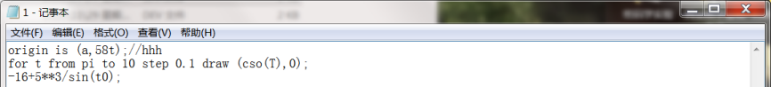
测试结果如下：
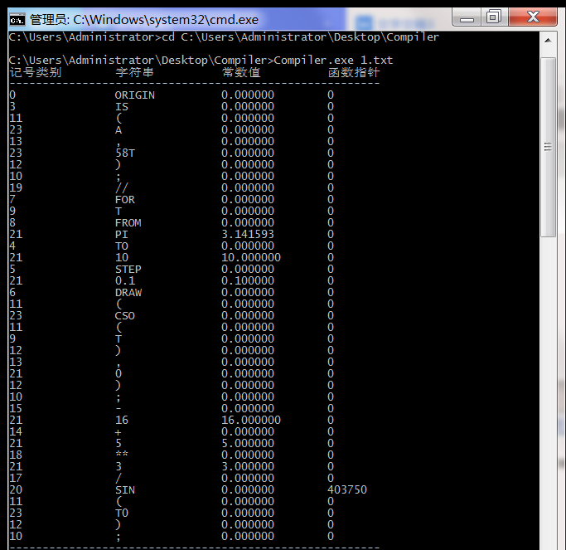
从测试样例可知, 所实现的词法分析器能够读取的源代码文件, 能够识别出正确的记号, 将非法输入标记为错误的记号, 且能够过滤函数中的无用成分, 即能够满足功能(1)、(2)、(3), 故词法分析器功能满足功能设计要求.
- 语法分析器功能测试及结果分析
选择测试样例如下：
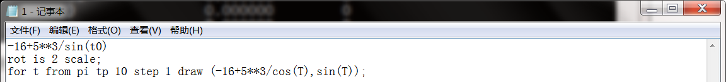
测试结果如下：
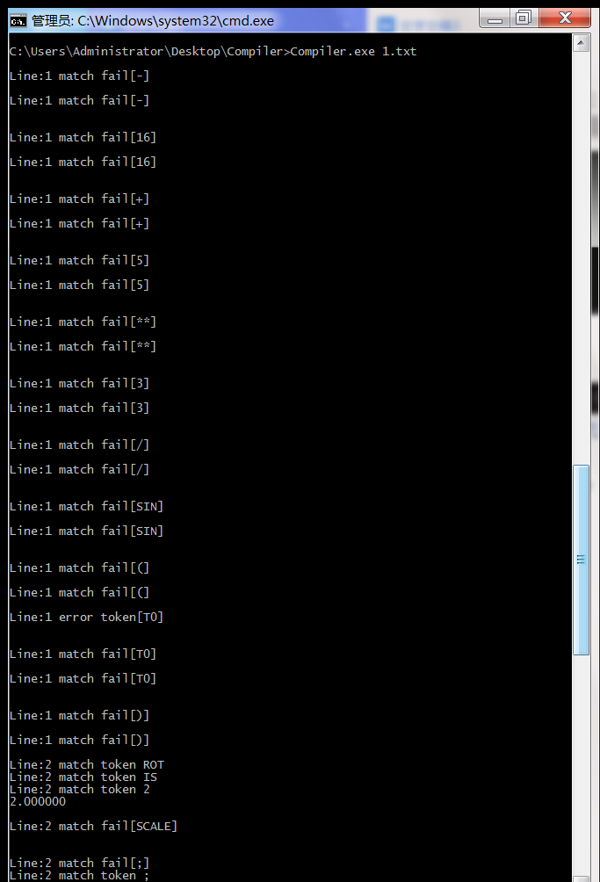
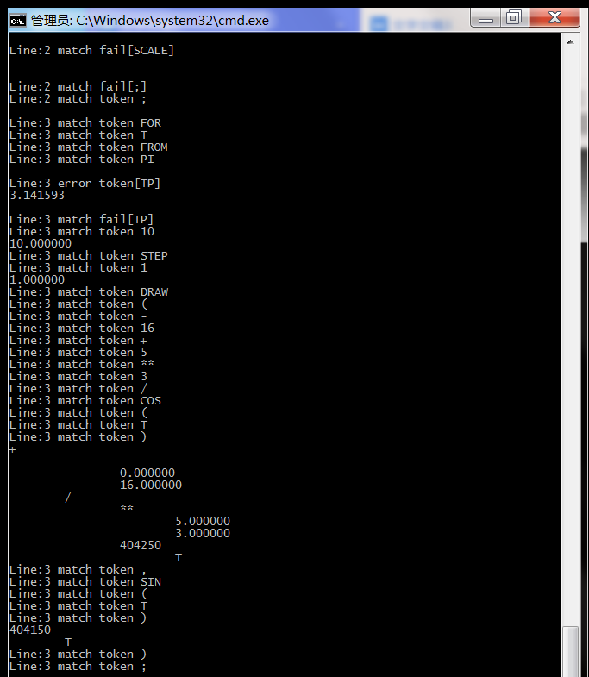
从测试样例可知, 所实现的语法分析器能够检查程序中的词法和语法错误并给出错误提示, 能够为表达式构建正确的语法树, 即能够满足功能(4)、(5), 故语法分析器功能满足功能设计要求.
- 简易解释器功能测试及结果分析
选择测试样例如下：
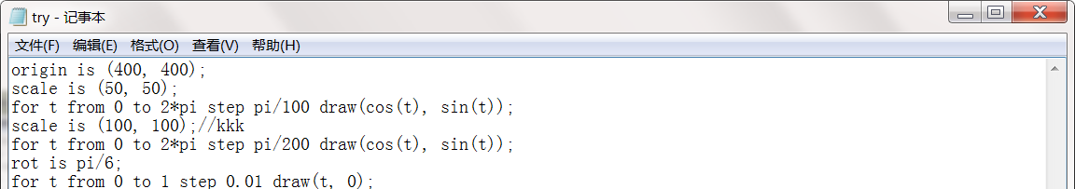
测试结果如下：
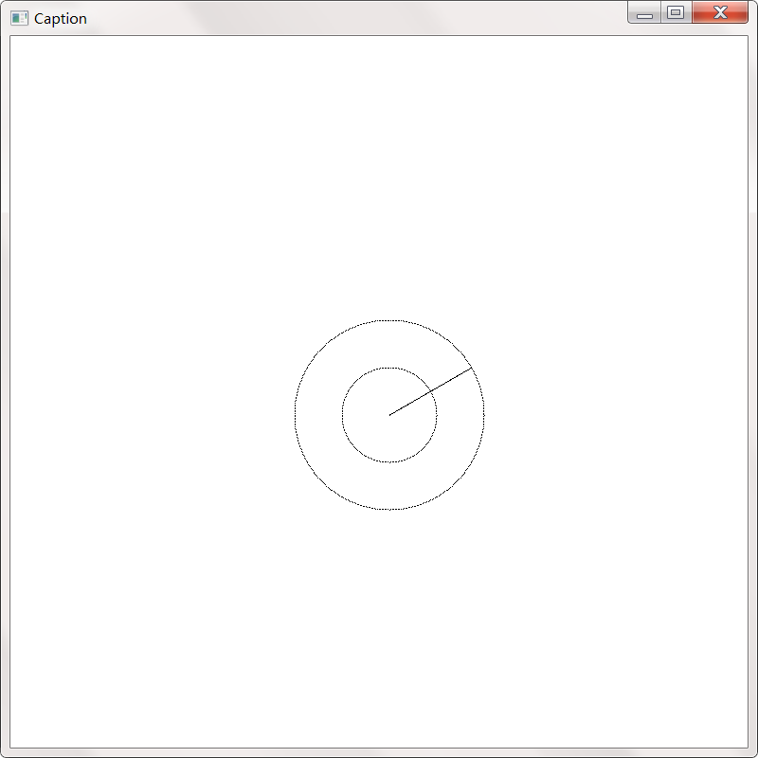
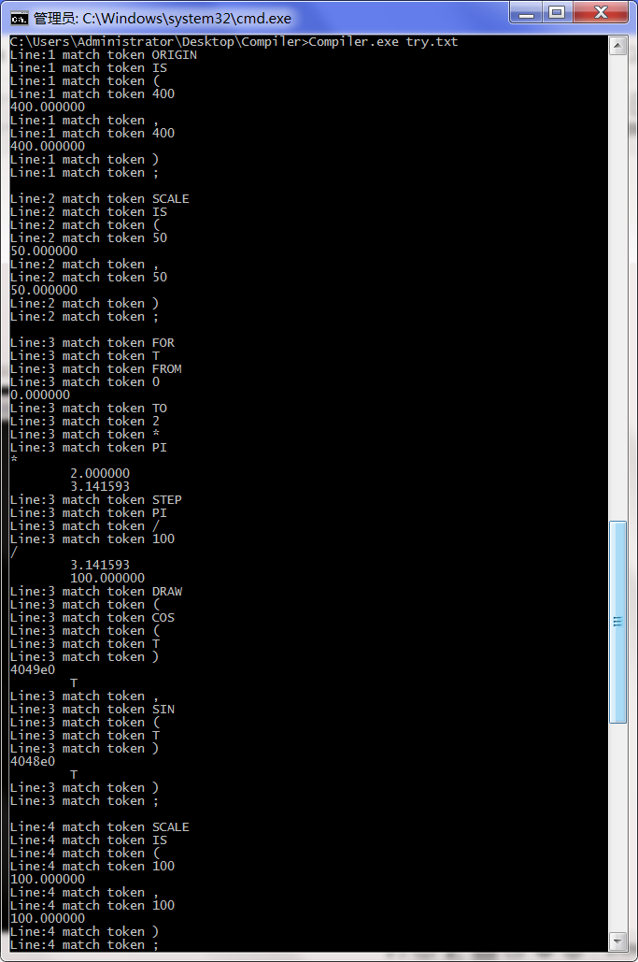
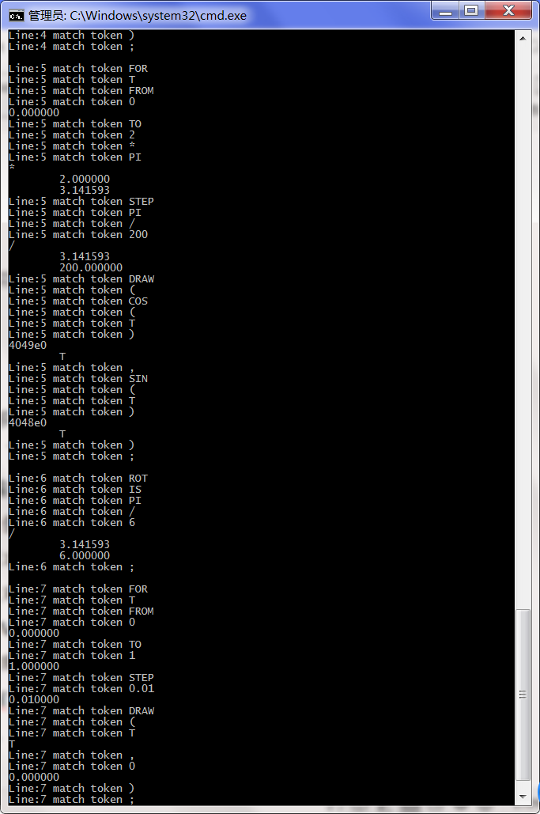
从测试样例可知, 所实现的语义分析器保留了语法分析器中构成的语法树, 能够完成使用简单函数绘图语言的源代码的语义分析并绘制图形, 即能够满足功能(6), 故语义分析器功能满足功能设计要求, 即简易解释器满足设计功能要求.
- 实验总结
- 所遇困难及解决方式
在实现语义分析器的功能的时候, 需要调用能够绘图的函数. 在经过老师的提示后, 了解到应使用WIN32 API进行功能实现. 经过网络资料[1]的查询, 了解到在VS2017(Visual Studio 17)IDE有可实现绘图功能的库和WIN32 API的项目开发模板, 随即更换编程所用IDE, 从Dev C++更换至VS2017, 在进行代码移植后, 原代码无法正常执行, 故进行代码修正. 但在进行后续开发的过程中, 意识到VS2017所提供的库和WIN32 API项目开发模板均基于C++语言, 而本次实验所采用的语言为C语言, 两者存在于语法上的冲突, 导致代码修正需要花费大量的精力和时间, 且难以实现, 权衡之后决定放弃使用VS2017. 因WIN32 API的编程与所进行编程的平台并无关联, 在查询到VS2017中使用WIN32 API中的SetPixel()函数足以满足本次实验的绘图功能, 且了解到Dev C++有相关的库和函数, 决定继续在Dev C++上开发, 在编译的时候遇到报错信息”undefined reference to `__imp_SetPixel`”, 再次查询相关网络资料[2]后, 在Dev C++的编译选项中在连接器命令行加上”-lgdi32”, 即可解决问题.
- 实验心得
“纸上得来终觉浅, 绝知此事要躬行”. 实践能够让人对理论知识有进一步的了解和体会. 尽管已经有了课内知识基础, 但要实现一个简易编译器并不容易, 这过程并不一帆风顺. 仅有构造解释器或编译器的原理还远远不够, 因为在实际运行程序的过程中会遇到各种出乎意料的情况, 要重视测试的结果以便完善改进程序. 如果遇到所使用的开发平台不支持后续的开发, 可更换平台, 但在进行更换时要注意代码移植后的修正问题. 生命在于折腾, 每次实践总能学习到很多之前不了解的内容, 切记不应该妄下定论.
- 参考资料
- https://blog.csdn.net/sigmarising/article/details/79643848?utm_medium=distribute.pc_relevant_bbs_down.none-task-blog-baidujs-1.nonecase&depth_1-utm_source=distribute.pc_relevant_bbs_down.none-task-blog-baidujs-1.nonecase
- https://www.baidu.com/link?url=6j8YsiKPvZC488AoF2vp73YZREoL4HerFitGR9earSj7y7srzKUx5c1Jp3EUPnCHurgeKEBG3Q8V12I1JNdmtFvIF8ZAZUiU9UEjHwSgyF_QmeX_Hm8-sCxvIDFhbM_K&wd=&eqid=90fa78b70002dcb1000000055fc359e4

